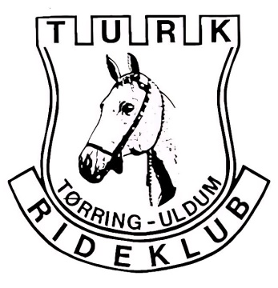**Championatsstilling pr. 30.09.2024**

**Dressur hest**

|  |  |
| --- | --- |
| 1. Lærke Priebe Kjær og Bak’s Zalenko | 39 |
| 1. Laura Kure og Federica Højbogård | 13 |
| 1. Kristine Jacobsen og Dacapo | 9 |
| 1. Kathrine L. Skjødt og Elmholts Yorel Sascha Norsbo og Brixton's Brixton | 8  8 |
| 1. Line Padetzski og Møllegårdens M'Ida | 6 |
| 1. Steffanie Victoria Horsted Dyrlund og Things Of Joy Celina Tougaard Holm Hansen og Dacapo | 5 5 |
| 1. Nathia Haxhøg og Mira | 4 |

**Spring hest**

|  |  |
| --- | --- |
| 1. Lotte Amalie Rasmussen og Lola | 12 |
| 1. Kristine Jacobsen og Dacapo Camilla Bank-Jensen og Athæus MBM | 1  1 |

**Dressur pony**

|  |  |
| --- | --- |
| 1. Steffanie Victoria Horsted Dyrlund og Aurora.A | 162 |
| 1. Mathilde Roos og Bøgelys Beauty | 11 |
| 1. Frida Funke og Katie II | 9 |

**Spring pony**

|  |  |
| --- | --- |
| 1. Steffanie Victoria Horsted Dyrlund og Basti | 43 |
| 1. Frida Funke og Katie II | 17 |
| 1. Mathilde Roos og Bøgelys Beauty | 11 |
| 1. Steffanie Victoria Horsted Dyrlund og Tazan | 10 |
| 1. Alfrida Kjærgård Terkilsen og Rosa | 5 |
| 1. Steffanie Victoria Horsted Dyrlund og Jason | 4 |
| 1. Steffanie Victoria Horsted Dyrlund og Aurora. A | 3 |
| 1. Steffanie Victoria Horsted Dyrlund og Celina | 2 |
| 1. Cecilia Haxhøg Christensen og Mira | 1 |